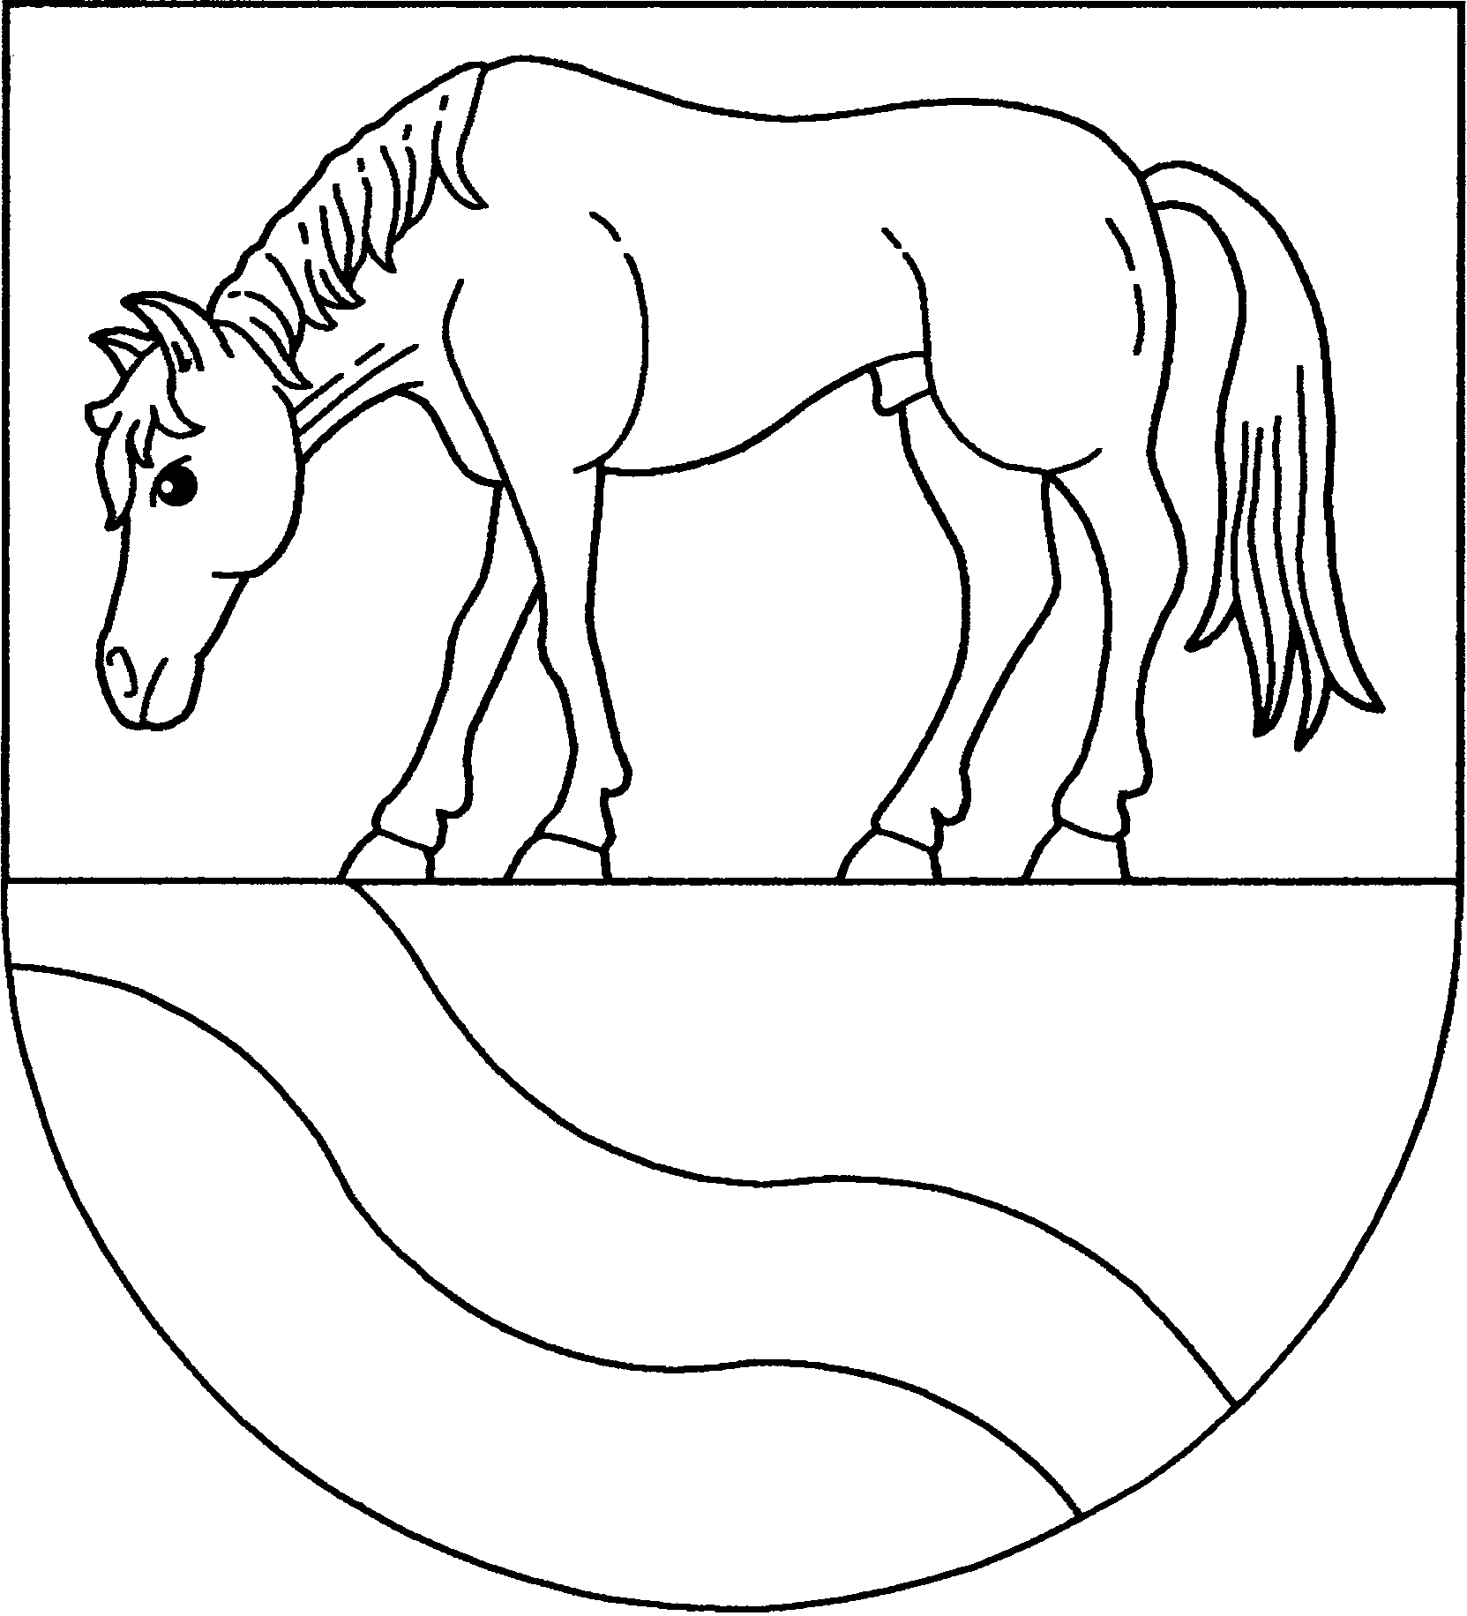
Městský úřad Hranice
podací razítko:
U pošty 182, 351 24 Hranice

Městský úřad Hranice, U Pošty 182, 351 24 Hranice, IČ: 00253961, mail: info@mestohranice.cz, tel.: 354 429 411

Žádost o ukončení nájmu hrobového místa

Jméno a příjmení

Datum narození

Adresa trvalého bydliště

Adresa pro doručování

Telefon

Email

Datová schránka

Hrobové místo

Číslo smlouvy o nájmu Datum podpisu smlouvy Číslo hrobového místa Datum ukončení smlouvy

Důvod ukončení nájmu hrobového místa

Uveďte seznam hrobového zařízení (např. obrubníky, náhrobek, deska, schránka atd.) a datum, do kterého bude hrobové zařízení odstraněno.

- Nájemce prohlašuje, že v předmětném hrobovém místě nejsou uloženy lidské pozůstatky v tlecí době (méně než 10 let)
- Nájemce prohlašuje, že v uvedeném termínu odstraní z hrobového místa urny s lidskými ostatky a hrobové zařízení.
- Nájemce si je vědom, že platnost nájemní smlouvy končí dnem, ve kterém prokazatelně předal pronajímateli vyklizené hrobové místo (bude sepsán předávací protokol).

V dne

Podpis žadatele

